Дмитриев
Сергей Григорьевич
1921 – 1944 г. г.
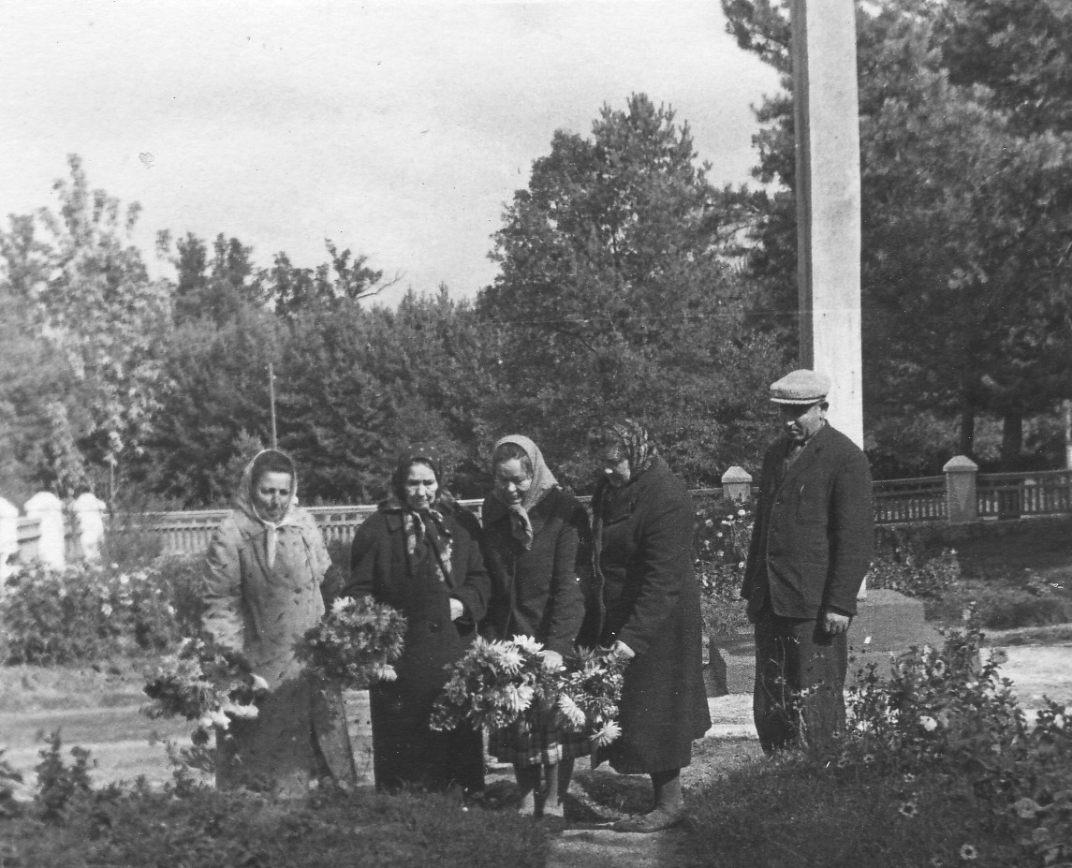
В феврале 1940 г. был призван в ряды Советской армии. Службу проходил на границе с Польшей. В годы войны с 1942 -1943 г. проживал в городе Славута и работал при немецкой бирже труда. Сергей Григорьевич имел связь с подпольной организацией и работал в ней под фамилией Дмитриенко. По заданию этой организации он организовал хищение с биржи труда документов, которыми снабжались участники подпольной организации и военнопленные, бежавшие из лагерей. В апреле 1943 года Дмитриев Сергей Григорьевич был арестован немецкими карательными органами и расстрелян в городе Шепетовка.

Мать С. Г. Дмитриева Мария Петровна на могиле сына в г. Шепетовка

